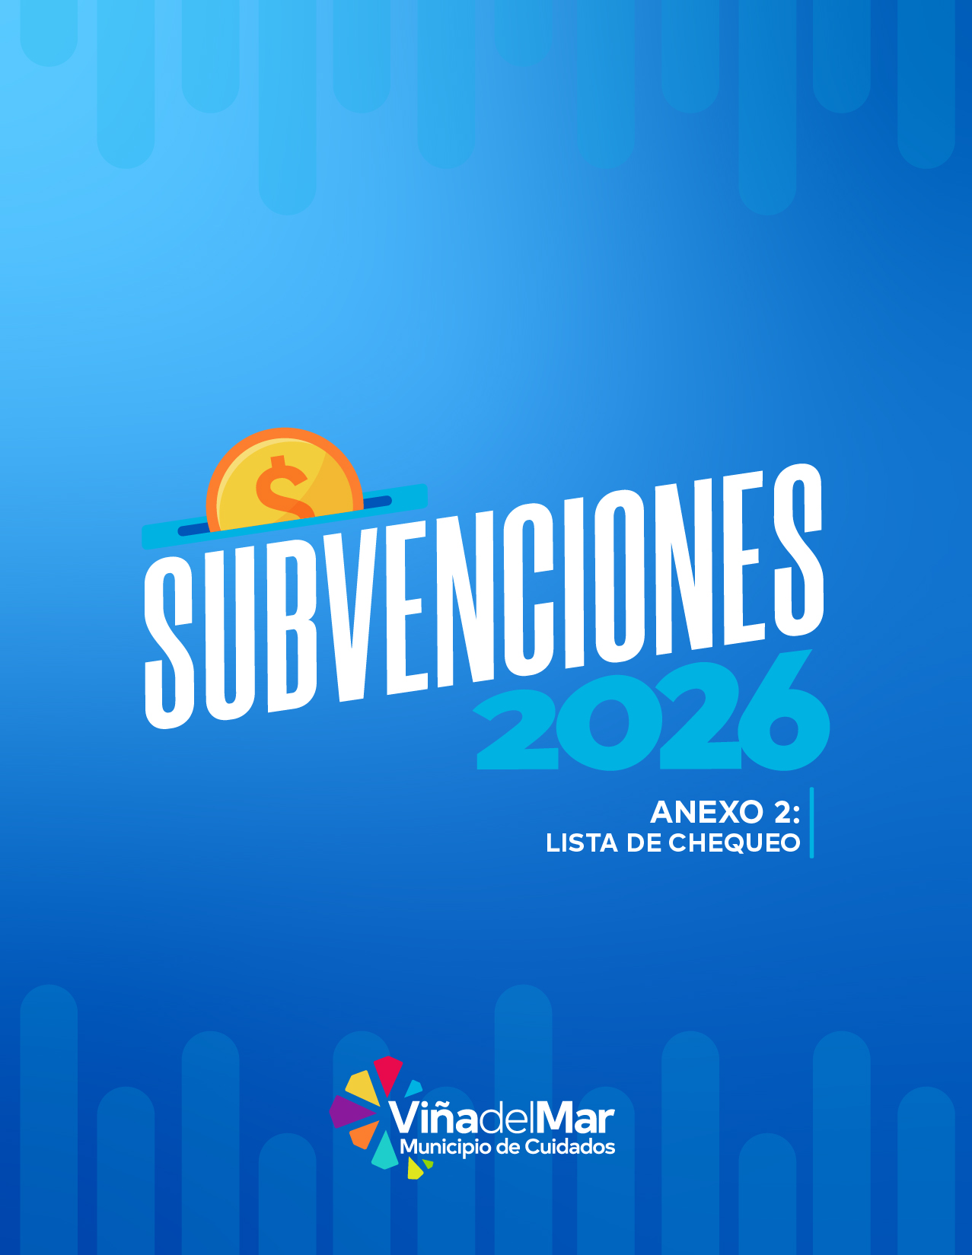
ANEXO 2: LISTA DE CHEQUEO
Listado de documentación entregada por la organización (Uso exclusivo del equipo técnico, por favor no completar)
SI/NO
Formulario de postulación en 2 copias
Domicilio de funcionamiento o sede en Viña del Mar
Certificado de vigencia de personalidad jurídica (emitido por el Registro Civil)
Certificado de vigencia del directorio de personalidad jurídica (emitido por el Registro Civil)
Certificado de inscripción en el Registro Nº 19.862
Certificado de Estado de la organización (Certificado que se obtiene internamente por el equipo técnico)
Copia de libreta de la cuenta bancaria indicada o documento similar que indique lo solicitado en las presentes Bases
Entidad cuenta con un coordinador/a de proyecto e individualización en formulario
Sin rendición pendiente a la fecha de la adjudicación
Sin adjudicación de subvención, fondo concursable o de cualquier otra índole en un mismo año presupuestario
Certificado de Dominio Vigente, emitido por el Conservador de Bienes Raíces correspondiente; Contrato de Comodato u otro que acredite la posesión legítima del bien inmueble a afectar. En caso de arriendo, Contrato de Arriendo y documento del propietario del bien que autorice intervención (si corresponde)
El proyecto se ajusta a Bases
El proyecto se ajusta a leyes y ordenanzas vigentes
Copia de acta de asamblea extraordinaria y Acuerdo del Directorio donde se resuelve postular el proyecto
Nómina de asistentes a asamblea en la que se aprueba postular el proyecto con nombre, RUT y firmas
Al menos una (1) cotización por cada ítem
Al menos un (1) Curriculum vitae de profesores/ talleristas (si corresponde)

ANEXO 3: PAUTA DE EVALUACIÓN CUALITATIVA SUBVENCIONES
CRITERIO | No Cumple | Cumple Parcialmente | Cumple
1. Objetivo general y específicos | No se especifica el objetivo general ni los objetivos específicos, o estos no guardan relación con la problemática y el proyecto planteado. | El objetivo general y los específicos se encuentran formulados, pero presentan debilidades de coherencia, precisión o no abarcan todos los aspectos del proyecto. | El objetivo general y los objetivos específicos son claros, coherentes y precisos, permitiendo comprender adecuadamente el proyecto y sus alternativas de solución.
2. Identificación y descripción del proyecto; indicar alternativa de solución y el cambio que busca alcanzar | El proyecto no se describe claramente, no se identifica la alternativa de solución ni el cambio esperado con su ejecución. | El proyecto se identifica y describe parcialmente, aunque requiere mayor claridad, orden y desarrollo de la alternativa de solución y el cambio esperado. | El proyecto se identifica y describe de manera clara, pertinente y coherente, señalando adecuadamente la alternativa de solución y el cambio que busca generar.
3. Problemática, justificación y pertinencia territorial | No se desarrolla la problemática ni se fundamenta la necesidad e importancia de la iniciativa. | La problemática y la pertinencia territorial se describen parcialmente, con escaso análisis de causas, consecuencias o antecedentes objetivos. | La problemática, justificación y pertinencia territorial se encuentran claramente desarrolladas, sustentadas en antecedentes objetivos y evidenciando la necesidad y priorización de la intervención.
4. Vinculación con otras organizaciones públicas y/o privadas sin fines de lucro | El proyecto no considera vinculación con otras organizaciones o instituciones. | El proyecto considera vinculación con una o más organizaciones, pero no describe claramente el trabajo colaborativo o su implementación. | El proyecto incorpora vinculación con organizaciones públicas y/o privadas, describiendo claramente el trabajo colaborativo durante su ejecución.
5. Cobertura del proyecto y efecto en la comunidad | No se especifican beneficiarios directos ni indirectos, o el impacto comunitario es insuficiente. | El proyecto identifica beneficiarios directos e indirectos, aunque su cobertura o impacto comunitario es limitado. | El proyecto contempla una amplia cobertura de beneficiarios directos e indirectos, generando un impacto significativo en la comunidad.
6. Incorporación de perspectiva de género, atención a grupos prioritarios y/o integración social | El proyecto no incorpora perspectiva de género, atención a grupos prioritarios ni medidas de integración social. | El proyecto incorpora parcialmente elementos de perspectiva de género, grupos prioritarios o integración social, sin abordarlos de manera transversal. | El proyecto incorpora de manera transversal la perspectiva de género, atención a grupos prioritarios y/o mecanismos de integración social en sus objetivos y ejecución.
7. Factibilidad técnica | El proyecto no presenta factibilidad técnica o carece de documentación necesaria para su ejecución. | El proyecto presenta factibilidad técnica parcial, requiriendo mayores respaldos, documentación o condiciones para garantizar su correcta implementación. | El proyecto cuenta con factibilidad técnica, respaldada por documentación y condiciones adecuadas para su correcta ejecución.
8. Factibilidad financiera | El presupuesto y las cotizaciones no permiten acreditar la viabilidad financiera del proyecto. | El proyecto presenta factibilidad financiera parcial, requiriendo mayor detalle o coherencia en el presupuesto y cotizaciones. | El proyecto posee factibilidad financiera, con presupuesto y cotizaciones coherentes que permiten financiar adecuadamente la iniciativa.

ANEXO 4: CONTRATO DE SERVICIOS A HONORARIOS

NOMBRE:
RUT:
NOMBRE DEL PROYECTO:
ORGANIZACIÓN:
Fecha inicio
Fecha término
Cantidad de horas

MONTO FINAL:
DESCRIPCIÓN DEL SERVICIO A DESARROLLAR EN EL MARCO DEL PROYECTO:

_______________
Nombre y firma del prestador del servicio

ANEXO 5: FORMATO ACTA DE ASAMBLEA EXTRAORDINARIA

ACTA DE ASAMBLEA EXTRAORDINARIA
[NOMBRE ORGANIZACIÓN]

En la comuna de Viña del Mar, con fecha ___de_________ de 2026, siendo las _________ hrs., y con un quórum de asistentes de ______ personas, la Organización________________________________________ , RUT N° _______________, domiciliada en comuna de Viña del Mar, ha resuelto autorizar al Directorio Vigente, presidida por el/la Sr./Sra. __________________________________ RUT N°_________________, para postular al proyecto “_______________________________________________”, del proceso de subvenciones ordinarias otorgadas por la Ilustre Municipalidad de Viña del Mar
I. OBJETO.
A continuación, el presidente señala que el objeto de esta asamblea es pronunciarse sobre las siguientes materias:
a) Postulación a la Subvención otorgada por la Municipalidad de Viña del Mar.
b) Ejecución del proyecto, en el caso de ser adjudicado.
c) Participación en subvenciones ordinarias
d) Compromisos de los socios, en el caso de ser adjudicado el proyecto.
c) Otros (especificar):
II. ACUERDOS.
………………………………………………………………………………….
…………………………………………………………………………………
…………………………………………………………………………………
Por tanto, se resolvió postular al proyecto denominado “…………………………………………………………….”
Se deja constancia de que el financiamiento de este proyecto se realizará de la siguiente manera:
APORTE MUNICIPAL SOLICITADO
APORTE DE LA ORGANIZACIÓN
COSTO TOTAL DEL PROYECTO

III. PLANILLA DE ASISTENCIA DE SOCIAS Y SOCIOS QUE AUTORIZAN LA POSTULACIÓN A LAS SUBVENCIONES MUNICIPALES 2026:
Nombre completo | RUT | Firma

No habiendo otros temas que tratar, se levanta la sesión siendo las _____ horas.

NOMBRE COMPLETO NOMBRE COMPLETO
PRESIDENTE SECRETARIO

ANEXO 6: FORMATO CURRÍCULUM VITAE
Complete el siguiente formulario utilizando el espacio determinado por los recuadros y CON LETRA IMPRENTA.
- Antecedentes personales
Nombre
RUT
Fecha de Nacimiento
Nacionalidad
Dirección
Profesión(es)
Teléfono Celular
Correo Electrónico
- Antecedentes académicos (si corresponde)
NOTA: De ser necesario puede añadir filas para completar los antecedentes.
- Enseñanza superior (Técnico Profesional o Universitaria)
Título | Institución
*Adjuntar copia simple del título profesional o técnico otorgado por Universidad o instituto reconocido por el Estado.
- Cursos / Capacitación / Gira / Otros
Fecha | Institución y lugar | Nombre del Curso / Capacitación / Gira / Otros

- Experiencia laboral
Fecha | Nombre empresa asesorada o grupo | Actividades realizadas | Nombre y teléfono de contacto de referencia

ANEXO 7:
MODELO CARTA DE COMPROMISO: USO DE ESPACIOS MUNICIPALES

Viña del Mar, ___ de _________ de 2026.

SUBVENCIONES MUNICIPALES
SRES,
UNIDAD TÉCNICA
PRESENTE.

Yo _____________________________, RUT ____________-__, Director (a) de ________________________________________, mediante el presente documento declaro estar en conocimiento del proyecto titulado _____________________________________, postulado a _______________________ (Indicar tipo de Subvención según corresponda), por la organización ________________________, RUT ______________-___, y comprometo colaboración en el uso del espacio __________________________ para su implementación.
En caso de que el proyecto sea adjudicado, se coordinará el permiso correspondiente al uso del espacio para su implementación en las siguientes fechas: __________________, estando esto último supeditado a la disponibilidad del mismo.
Lo anterior de acuerdo al cumplimiento de la ordenanza municipal vigente.
Sin otro particular, se despide atentamente,

_____________________
(Nombre, Firma y Timbre)

ANEXO N° 8
MODELO CARTA DE COMPROMISO: USO DE OTROS ESPACIOS PARA IMPLEMENTACIÓN DEL PROYECTO

Viña del Mar, ___ de _________ de 2026.
SUBVENCIONES MUNICIPALES
SRES,
UNIDAD TÉCNICA
PRESENTE.
Yo ____________________________, RUT ___________-__, domiciliado en____________________________ comuna de Viña del Mar, Región de Valparaíso, haciendo uso de mis facultades como _______________ (indicar cargo) en ____________________________, mediante el presente documento declaro estar en conocimiento del proyecto titulado ______________________________________, postulado a _______________________ (Indicar tipo de Subvención según corresponda), por la organización ____________________________, RUT ___________-___, y comprometo colaboración en el uso del espacio __________________________ para su implementación.
En caso de que el proyecto sea adjudicado, se coordinará el permiso correspondiente al uso del espacio para su implementación en las siguientes fechas: __________________________, estando esto último supeditado a la disponibilidad del mismo.
Sin otro particular, se despide atentamente,

____________________
(Nombre y Firma)

